OFICINA DE CONTROL INTERNO |  | DEPENDENCIA A EVALUAR: GESTION DE SERVICIO Y ATENCION AL USUSARIO
OBJETIVO INSTITUCIONAL RELACIONADO CON LA DEPENDENCIA
Brindar información y orientación al usuario y su familia en cuanto a la prestación del servicio de salud Sogamoso E.S.E, gestionar las actividades con la alianza de usuarios.
4. COMPROMISO ASOCIADO AL CUMPLIMIENTO DEL OBJETO ESTRATEGICO  4.1 Experiencia  Global respecto  a los servicios de  salud que ha  recibido los  usuario  4.2 Porcentaje de quejas respondidas en un término <= 15 días Hábiles  4.3 Porcentaje de satisfacción del usuario en el componente de humanización del servicio  4.3 Porcentaje de satisfacción del usuario en el componente de humanización del servicio  Por 4.4 Porcentaje de quejas respondidas relacionadas con la humanización del servicio  4. 4.5Porcentaje de usuarios que recomendarían a sus familiares y amigos Salud Sogamoso ESE  4.6 4.6 Porcentaje de usuarios que consideran como muy bueno y bueno el tiempo de espera en la institución  4. 4.7 Porcentaje de usuarios que conocen los deberes y derechos en salud Sogamoso ESE  4.8 4.8Porcentaje de demanda insatisfecha (a causa de situaciones internas de Salud Sogamoso ESE)  4.2 4.9 Porcentaje oP Porcentaje de demanda insa tisfecha ( a causa de situaciones internas del usuario ) | MEDICION DE COMPROMISOS
 | 5.1  META  PROYECTADA  80%  100%  80%  80%  100%  80%  80%  100%  80%  80%  80% | 5.2  RESULTADOS  97.33%  100%  98.68%  98.68%  100%  99.15%  93.99%  76.27%  0.426%  0.32%  0.32% | ANALISIS DEL RESULTADO.  Para la vigencia 2022 con base en el objetivo del indicador de medición de la experiencia global respecto a los servicios de salud recibidos en Salud Sogamoso ES.E.I, por parte de los usuarios que lo requieran; se propone evaluar la satisfacción con la atención a través de la percepción que tienen los usuarios y familiares, y a su vez identificar cuáles elementos de la atención determinan su satisfacción o insatisfacción, la cual goza de la misma importancia para su análisis y evaluación.  La satisfacción del usuario según el indicador que se establece:  Número de usuarios que respondieron muy buena y buena a la pregunta cómo calificaría su experiencia global respecto a los servicios de salud que ha recibido en Salud Sogamoso ESE / Número de usuarios que respondieron la pregunta) * 100  Llevándolo a las encuestas practicadas en la Entidad  Número de usuarios que respondieron muy buena y buena a la pregunta cómo calificaría su experiencia global respecto a los servicios de salud que ha recibido en Salud Sogamoso ESE/Número de usuarios que respondieron la pregunta de la Encuesta practicada  =2955/3036  = 97.33%  Se identifica que el 97.33% de los usuarios se encuentran satisfechos con los servicios de salud ofrecidos por Salud Sogamoso E.S.E. Se Encuentra dentro del rango establecido como límite inferior del 80% y el límite superior del 97.33%.  Sin embargo, es de gran importancia realizar el análisis de la insatisfacción del 2.67%Indicador que ha disminuido del 5% en 2021 al 2.67% del 2022.  -----------------------------------------------------------------------------  El objetivo del indicador es el de Medir, gestionar y analizar de manera oportuna el número de quejas por humanización del servicio que reciben los usuarios en general a través de los mecanismos de participación ciudadana.  El indicador, del porcentaje de quejas respondidas en un término menor y/o igual a 15 días. Tiene como objetivo Medir atender, gestionar y dar trámite de manera oportuna a las quejas que realizan los usuarios en general y los sujetos de control a través de los diferentes mecanismos de participación ciudadana establecidos por Ley.  Para su cálculo corresponde a: (Número total de quejas con respuesta en un tiempo <= 15 días Hábiles / Número de quejas radicas por los usuarios, en los diferentes mecanismos que tiene la institución) *100.  Para el lapso de enero a Diciembre del 2022 se radicaron y dieron respuesta oportuna a 37 quejas, las mismas hace referencia a incumplimiento en los atributos de calidad relacionados con oportunidad, accesibilidad y satisfacción del usuario, así mismo se relaciona con la afectación al derecho a recibir atención oportuna, segura y continua, la causa general identificada es por humanización en cuanto a brindar un trato amable., oportunidad en la activación de una cita y el uso del celular en ventanillas  Llevándolo a las encuestas practicadas en la Entidad  +32/32= 100%  El límite inferior es del 100%, y el superior del 100%  Los datos son extraídos directamente de Registros de quejas presentadas por los diferentes mecanismos en la institución.  El indicador corresponde a la normatividad, Ley 1757 del 20015. Aartículo 76 de la Ley 1474 de 2011. Ley 1712 de 2014, de Transparencia y del Derecho de Acceso a la Información Pública Nacional y Compilado por el Decreto 1081 de 2015.  El objetivo del Indicador, corresponde a Medir, gestionar y analizar de manera oportuna el número de quejas por humanización del servicio que reciben los usuarios en general a través de los mecanismos de participación ciudadana.  Es de gran importancia Medir la percepción de la humanización en la prestación del servicio de los usuarios respecto a los colaboradores  Frente al componente de Verificación para la gestión de encuestas de satisfacción del usuario se realiza con base en la muestra calculada según la cantidad de usuarios designados por las EAPB, a quienes se practica encuestas de satisfacción por sede.  Se verifica que los usuarios encuestados corresponden a 4.028 durante la vigencia 2022  Indicador de Usuarios que consideran Buena o Muy Buena la Espera en la Entidad  En el lapso de Enero a Diciembre se identifica la oportunidad en la atención en cuanto al tiempo de espera en la institución es en promedio del 98.68%, con 3.975 de 4.028 encuestas aplicadas; Es importante mencionar que las sugerencias de los usuarios están relacionadas con el tiempo de espera y dificultades con el acceso para asignación de citas por call center, por tanto la institución ha gestionado y evaluado las diferentes conveniencias de atención en forma de lograr minimizar la No Conformidad de los usuarios; toda vez que el 61.32% de inconformidad es el indicador que se debe erradicar de la Inconformidad.  Este indicador corresponde a  Número de afiliados que se consideran satisfechos en cuanto al tiempo de espera en Salud Sogamoso ESE/ Número total de encuestados por Salud Sogamoso ESE  =3.975/4.028 =98.68%  -----------------------------------------------------------------------------El objetivo del indicador es Medir, gestionar y analizar de manera oportuna el número de quejas por humanización del servicio que reciben los usuarios en general a través de los mecanismos de participación ciudadana.  Frente al componente de Verificación para la gestión de encuestas de satisfacción del usuario se realiza con base en la muestra calculada según la cantidad de usuarios designados por las EAPB, a quienes se practica encuestas de satisfacción por sede.  Se verifica que los usuarios encuestados corresponden a 4028 durante los 12 meses vigencia 2022  Porcentaje de Satisfacción del Usuario en el componente de humanización del servicio  Número de quejas respondidas a los usuarios relacionadas con la humanización de la atención / Total de quejas radicadas por humanización del servicio *100  = 32/32 = 100% de Quejas respondidas al Usuario según componente humanización  El objetivo d este indicador es el de Medir los componentes de encuesta de satisfacción en cuanto a la recomendación de usuarios a familiares y amigos  Este indicador presenta los encuestados por cada mes y dentro de ellos quienes consideran que Salud Sogamoso E.S.E es una Entidad que merece ser recomendado a sus familiares durante los nueve meses (enero a septiembre) así:  No. De usuarios que recomendarían tomar servicios de salud de la I.P.S./No usuarios encuestados  =3.994/4.028= 99.15%  Se evidencia que el 99% de los usuarios recomendarían a Salud Sogamoso E.S.E. a sus familiares y amigos  ----------------------------------------------------------- El objetivo del indicador es el de : Medir los componentes de la encuesta de satisfacción en cuanto al tiempo de espera en la institución  El Indicador de Usuarios que consideran Buena o Muy Buena la Espera en la Entidad  En el lapso de Enero a Septiembre se identifica la oportunidad en la atención en cuanto al tiempo de espera en la institución es en promedio del 93.71%, con 2.845 de 3036 encuestas aplicadas; Es importante mencionar que las sugerencias de los usuarios están relacionadas con el tiempo de espera y dificultades con el acceso para asignación de citas por call center, por tanto la institución ha gestionado y evaluado las diferentes conveniencias de atención en forma de lograr minimizar la No Conformidad de los usuarios; toda vez que el 6.29% de inconformidad es el indicador que se debe erradicar de la Inconformidad.  Este indicador corresponde a  Número de afiliados que se consideran satisfechos en cuanto al tiempo de espera en Salud Sogamoso ESE/ Número total de encuestados por Salud Sogamoso ESE  =3.786/4.028 =93.99%  -----------------------------------------------------------------------------El objetivo del indicador es el de Analizar y medir el grado de conocimiento y adherencia de los usuarios en el conocimiento de deberes y derechos en Salud Sogamoso ESE.  - Desplegar derechos y deberes:  Ante esta actividad se ha determinado en el Plan Operativo de Experiencia Global del usuario. Elaborar cronograma de deberes y derechos de usuarios, socializarlo, evaluar adherencia; asimismo formular acciones de mejora según resultados del indicador de adherencia. Como punto de partida en esta actividad se estableció actividad 42 del manual de Acreditación en Salud, junto con los criterios establecidos. Se elabora Cronograma para el despliegue de los deberes y derechos de usuarios, el cual es aprobado en Comité de Humanización según acta 2 de 18 de abril 2022, posteriormente se socializa y se realiza evaluación de conocimiento y adherencia, que refleja en los resultados de encuesta de satisfacción  Esta medición forma parte del grupo de estándares de los procesos Asistenciales, mediante el cual se busca que se promueva el respeto y el cumplimiento de los derechos y los deberes (de conformidad con pautas reconocidas) de los usuarios; una vez se desplieguen y den a conocer los deberes y derechos tanto a clientes internos, como externos y sus familias en forma comprensible, en forma tal que se logre la adherencia y posterior evaluación  -----------------------------------------------------------------------------El objetivo del indicador es el de Analizar, gestionar y medir el número de usuarios que manifiestan sentirse insatisfechos en los servicios prestados en Salud Sogamoso ESE.  Este indicador que proviene de la demanda Insatisfecha, que se tiene medida por situaciones del usuario, y/o por causas internas de Salud Sogamoso E.S.E.  En el lapso de Enero a septiembre del 2022, el indicador de demanda insatisfecha por situaciones del usuario, corresponde a  Número de usuarios que no resolvieron su necesidad a causa de internas / Número de usuarios atendidos en el periodo objeto de evaluación  =476/111.767  = 0.426%  En el lapso Enero- septiembre se registraron 205 casos relacionadas con causas internas del usuario de 96.215 usuarios atendidos en el mismo periodo, lo que da como resultado un 0,21% de reporte de demanda insatisfecha, a causa de situaciones internas de salud Sogamoso E.S.E.  ----------------------------------------------------------------------------  El objetivo de este indicador es el de Analizar, gestionar y medir el número de usuarios que manifiestan sentirse insatisfechos en los servicios prestados en Salud Sogamoso ESE.  Con base en la Ficha que se cuenta para la medición de este Indicador tenemos:  Número de usuarios que no resolvieron su necesidad a causa de situaciones internas de Salud Sogamoso ESE/ Número de usuarios atendidos en el periodo objeto de evaluación  =354/111.767  =0.3167%  Según este porcentaje a pesar de ser reducido, es una oportunidad de mejora que debe formular plan de acción de mejora por parte de la E.S.E
6. EVALUACIÓN DE LA OFICINA DE CONTROL INTERNO A LOS COMPROMISOS DE LA DEPENDENCIA:

La ESE mide la experiencia de los usuarios en la prestación de servicios, a través de encuestas en las salas de espera, con formatos de preguntas abiertas y cerradas.
Los aspectos evaluados por medio de la encuesta de satisfacción corresponden a la información suministrada por el personal encargado de la atención, la calidad en la atención, la oportunidad en el servicio y humanización del espacio físico donde se presta el servicio.
Dentro de la Medición de la satisfacción de tasa global se encuentra la medición de Privacidad durante la atención del servicio, Transmisión de confianza por parte del personal que lo atendió, Atención brindada frente a sus dudas e inquietudes, Presentación del personal de Salud………….
La satisfacción resulta de la diferencia entre las expectativas y lo percibido durante la atención. Es decir, cuando las expectativas son mayores a la percepción de la experiencia recibida, habrá insatisfacción, que para el caso que nos ocupa corresponde al 5% de encuestados. Es esta insatisfacción sobre la que Salud Sogamoso E.S.E., debe trabajar
Es indispensable tener en cuenta como acción de mejora:
Realizar seguimiento a las acciones de mejora establecidas por los colaboradores y servicios por la reincidencia de quejas recibidas por humanización de servicio.
Ejecutar y hacer seguimiento a las acciones establecidas para fortalecer la humanización en el servicio
Hacer seguimiento al consolidado de PQRSF para la respuesta oportuna a los usuarios y hacer seguimiento posterior a la misma directamente con el usuario quejoso.

1.Estándar-Código-(AsDP1)
La Entidad cuenta con una declaró cliente. Se evidencia carta de deberes y derechos de los usuarios, articulado con el código de ética e integridad, se socializo.
Se actualiza el manual de atención al usuario, que contempla las estrategias y acciones de despliegue para la socialización de deberes y derechos con cliente interno y externo. Se han implementado diversas estrategias para socializar los deberes y derechos a los usuarios.
• Los derechos de los pacientes les son informados y, si las condiciones de los pacientes no permiten la comprensión de su contenido (infantes, limitaciones mentales, etc.).
• La Entidad garantiza que el proceso de atención a los pacientes se provee atendiendo.
• La Entidad garantiza estrategias que permitan la participación activa del paciente y familia en el proceso de atención-
• Se cuenta con El comité de ética hospitalaria tiene entre sus funciones la promoción, la divulgación y la apropiación de los deberes y los derechos y estudia casos en que los mismos son-vulnerados.
• Toda investigación amerita la reunión de un comité de ética de la investigación; debe garantizarse que este se reunió y dio su aprobación formalmente mediante acta.
Ante la Oportunidad de Mejora, se establece Plan de Acción que dé
respuesta a la observación:

Elaborar cronograma de difusión de derechos y deberes
1.2 Socializar el cronograma de difusión de derechos y deberes
1.3 Implementar el cronograma de difusión de derechos y deberes
1.4 Evaluar la adherencia de deberes y derechos
1.5 Formular acciones de mejora según resultados del indicador de adherencia a deberes y derechos
Se evidencian que están presente y funcionando entre otras fortalezas, tales como Indicadores de adherencia a Derechos y Deberes. Se cuenta con Soporte de capacitaciones y educación a usuarios. Actualización resolución (comité de ética). Declaración ajustada, encuestas aplicadas con su respectiva medición, manual del usuario, carteleras, página web, carta de trato digno, Encuesta de conocimiento de deberes y derechos.

3.Estándar3-(AsDP3)
La Entidad cuenta con un código de ética y un código de buen gobierno articulados con el direccionamiento estratégico. Se evalúa su cumplimiento y se actualiza cuando es necesario.

• El código de ética contempla el respeto por los derechos y los deberes de los usuarios.
• El código de buen gobierno incluye mecanismos para presentar posibles conflictos de intereses.
• Los comités de ética evalúan situaciones especiales de la atención ética de los pacientes (trasplantes, muerte cerebral, estado terminal, entre otros).
Se cuenta con Código de Integridad, contempla valores Institucionales
Se cuenta con Análisis del Instrumento de la Medición de Cultura Organizacional, énfasis adherencia y aplicación del código de integridad. Análisis y medición de las desviaciones, determinando oportunidades de mejora. Se toma como insumo para la ocupación de decisiones, mediante plan de acción que promueva adopción e interiorización de Valores Institucionales practicados en la Integridad del Talento Humano, con lo cual se abordan los conflictos de Interés e implícitamente se mitigan los riesgos de corrupción. De otra parte se realiza seguimiento a Quejas o denuncias sobre servidores (PQRSF-Comité Ética- Comité de Convivencia), GMA-P-010 elaboración del informe de PQRSD.

Control Interno, aborda la evaluación de adherencia al código de Integridad, contemplando Valores institucionales, Conflictos de Interés, Riesgos de Corrupción. Se aborda mediante uditoria y los indicadores según medición n realizada al talento humano, de la cual a nivel general se ha identificado:
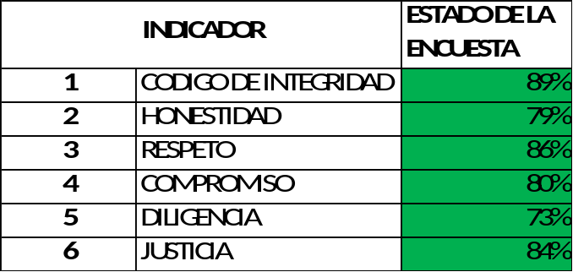

Según los indicadores obtenidos, realmente nos surge una observación que podría disminuir la brecha obtenida podría establecerse una estrategia que de respuesta a:
Estándar 9. Código: (AsAC1) La organización garantiza el acceso de los usuarios, según las diferentes particularidades y características de los usuarios. Se evalúan las barreras del acceso y se desarrollan acciones de mejoramiento

Ante este Estándar salud Sogamoso E.S.E. El procedimiento de acceso a la Entidad está documentado, se identifican pacientes embarazadas, menores de 6 años e hipertensos con distintivos especiales creados por la entidad para la priorización en la atención. Se realiza medición de demanda insatisfecha, se verifican barreras de acceso por infraestructura, En forma permanente se realiza medición Tiempo promedio de espera para la asignación de consulta por medicina general (primera vez y general) por sede y tiempo promedio de espera para la asignación de consulta por odontología general (primera vez y general) por sede.
Como observación para vigencia 2022, se evidencia Continuar con la medición de oportunidad promedio de la atención consulta y demanda Insatisfecha
Ante esta oportunidad de mejora se formulo plan de acción que da respuesta a la observación asi:
- Documentar ficha técnica de indicadores de inatención y desatención de acuerdo con la matriz de demanda insatisfecha
- Medir los indicadores de inatención y desatención.
- Establecer las acciones de mejora como resultado de la medición del indicador

Se evidencian realizadas las actividades formuladas, dentro de lo cual se establecen las desviaciones asi
Se da continuidad a la implementación de las acciones de mejora formuladas para los indicadores-priorizados-para-inatención-y-desatención
INATENCIÓN:
- Indicador de Inasistencia a servicios priorizados en la ESE (consulta médica y odontológica)
Como acción de Mejora se establece el fortalecimiento al proceso educativo e interiorización a los usuarios en charlas en sala de Espera. Otro momento educativo corresponde al instante de asignación de cita se realiza nuevamente proceso educativo de la asistencia puntual a las citas programadas y frente al uso racional de-los-servicios-de-salud.
Se da continuidad a la estrategia de comparendo pedagógico, el cual se realiza cada 15 días, los días martes.
- Indicador de la demanda Insatisfecha, que se podría presentar por diferentes causas
DESATENCION:
- Devolución de pacientes por mala o inadecuada preparación, para los servicios priorizados en la ESE (toma de muestras de laboratorio clínico y toma de citologías cérvico uterinas)
Como Acción de Mejora se Realiza Fortalecimiento al proceso educativo a usuarios con respecto a las indicaciones impartidas como preparación través de la resocialización de indicaciones para realizar el procedimiento-pertinente

Se evidencia el mejoramiento obtenido para lograr dar respuesta a la observación.

Estándar 10. Código: (AsAC2) En caso de organizaciones integradas en red, se identifica un rango de proveedores o puntos de atención en salud y de rutas de acceso. Se evalúan las barreras del acceso y se desarrollan acciones de mejoramiento.

Como Fortaleza que ampara el Estándar, es el de contar con procedimiento de acceso documentado, asi mismo se ha documentado la Matriz de identificación de barreras de acceso. Como fortaleza adicional se cuenta con Registro de proveedores en la página web de la institución. Asimismo con procedimiento para atención de usuarios en condición especial y con discapacidad con el fin de mitigar las barreras de acceso.
Como oportunidad de mejora se encuentra la de dar a conocer y desplegar los mecanismos de acceso al usuario.
Como Plan de Acción para dar respuesta a la observación identificada.

- Resocializar el procedimiento de orientador al usuario.
- Evaluar el conocimiento al procedimiento
- Resocializar el manual de atención al usuario con énfasis en la identificación del usuario en condición especial.
- Evaluar el conocimiento al manual de atención al usuario con énfasis en la identificación del usuario en condición especial.
- Establecer acciones de mejora como resultado de la evaluación de paciente trazador respecto a la implementación de actividades del orientador al usuario y usuario en condición especial.
- Verificar a través de paciente trazador la implementación de actividades del orientador al usuario y usuario en condición especial.
El Plan de acción se ha desarrollado en forma completa

Se destaca la resocialización del manual de atención al usuario en espacio de reunión de equipos primarios a personal asistencial el día 27 de abril de 2022. Se evidencia el soporte de esta actividad.
Se realiza informe de la evaluación al manual de atención al usuario, con un 77.5% de adherencia. Ante lo cual se hace necesario la formulación de plan de mejora por parte del proceso de calidad.
Como informe de gran importancia para la toma de decisiones se evidencia informe de paciente trazador, y de prevención de caídas, al igual que la tabulación de los resultados para cada parámetro evaluado en la lista de chequeo. Estos se socializan al líder de SIAU y Subgerencia de servicios con el fin de implementar las acciones de mejora pertinentes.

Estándar 11. Código: (AsAC3) Está estandarizado el ciclo de atención del usuario desde que llega a la organización hasta su egreso, en sus diferentes momentos de contacto administrativo y asistencial; es conocido por todo el personal asistencial y administrativo de la organización; se verifica el conocimiento y se implementan acciones frente a las desviaciones.

- Se tiene establecido, ajustado, actualizado, aprobado e implementado Mapa de Proceso Institucional.
- Se tiene Modelo de Atención y Prestacion del Servicio a partir del acceso, hasta el egreso.
- Se cuenta con la caracterización del proceso de atención ambulatoria

Se identifica una oportunidad de mejora, Implementar acciones de mejora frente a las desviaciones encontradas en la evaluación realiza.
Ante esta observación se establece Plan de Acción que conlleva a dar respuesta a la observación registrada en el presente análisis del Estándar. Actividades que se han realizado en forma completa.

Estándar 12. Código: (AsAC4) Cuando un usuario solicita citas, la organización garantiza el derecho del usuario a solicitar la atención con el profesional de la salud de su preferencia que se encuentre entre las opciones ofertadas por la institución prestadora. Cuenta con un sistema que permite verificar la disponibilidad de dicho profesional y la oportunidad de su atención.

El presente Estándar cuenta con actividades y fortalezas del mismo asi:
Resolución Por medio de la cual se adopta la declaración de DyD.
Procedimiento de Asignación de citas.
Procedimiento de programación de Agendas.
Contratación y disponibilidad de profesionales. (Capacidad instalada)
Indicadores de oportunidad en la atención.
Actualización carta de trato digno
Soportes de socialización.

El software integrado permite tener la verificación de las agendas asignadas a profesionales y usuarios, mediante el cual se realiza la verificación y seguimiento de a disponibilidad del profesional.
Estándar 14 La organización define los indicadores y estándares de oportunidad para los servicios ambulatorios y de respuesta hospitalaria con los que cuenta y se encuentran dentro de o supera los umbrales definidos en el Sistema de Información para la Calidad.

En el desempeño de el presente estándar en lo correspondiente a:

La oportunidad para servicios ambulatorios, se mide tiempos de espera en los diferentes momentos de acceso a la prestacion del servicio de salud, tiempos para la realización de interconsultas, listas, Demanda insatisfecha, logra su eficacia con base en las fortalezas desarrolladas asi:

Cuenta, monitorea y evalúa l procedimiento de acceso. Se identifican usuarios: embarazadas, menores de 6 años e hipertensos, mediante distintivos especiales creados por la entidad para la priorización en la atención.
Se realiza medición de demanda insatisfecha, la cual esta documentada, socializada, evaluada en implementación
se verifican barreras de acceso por infraestructura, causas institucionales de usuarios y causas externas generando el respectivo plan de mejora con el fin de mitigar las brechas encontradas, se da continuidad a la medición del indicador de demanda insatisfecha.
Dentro del análisis al estándar, se identifica la oportunidad de mejora:
Continuar con la medición de la oportunidad promedio de la atención en consulta y demanda insatisfecha: ante esta oportunidad de mejora se establece un plan de acion que de respuesta asi:

- Realizar la medición de tiempo promedio de espera para la asignación de consulta por medicina general (primera vez y general) por sede de manera bimestral
- Retroalimentar bimestralmente en comité de gestión y desempeño y a líderes asistenciales de los resultados del indicador de oportunidad de consulta médica, para toma de decisiones
- Formular acciones de mejora según desviaciones del indicador.
- Realizar Medición de tiempo promedio de espera para la asignación de consulta por odontología general (primera vez y general) por sede.
- Retroalimentar bimestralmente en comité de gestión y desempeño y a líderes asistenciales los resultados del indicador de oportunidad de odontología general para toma de decisiones
- Formular acciones de mejora ante las desviaciones del indicador de oportunidad de odontología
- Medir bimestralmente indicador de demanda insatisfecha
- Socializar los resultados con el área encargada y generar acciones de mejora que permitan mitigar brechas.
Plan de acción que se realizo en forma periódica, el cual obtuvo como evaluación de los resultados acumulados del 2022:

Indicador que proviene de la demanda Insatisfecha, medido en periodos bimestrales y el acumulado corresponde A que se tiene medida por situaciones del usuario, y/o por causas internas de Salud Sogamoso E.S.E.

En el lapso de Enero a septiembre del 2022, el indicador de demanda insatisfecha por situaciones del usuario, corresponde a
Número de usuarios que no resolvieron su necesidad a causa de internas / Número de usuarios atendidos en el periodo objeto de evaluación
=205/96215
= 0.21%
En el lapso Enero- Septiembre se registraron 205 casos relacionadas con causas internas del usuario de 96.215 usuarios atendidos en el mismo periodo, lo que da como resultado un 0,21% de reporte de demanda insatisfecha.

Número de usuarios que no resolvieron su necesidad a causa de situaciones internas de Salud Sogamoso ESE/ Número de usuarios atendidos en el periodo objeto de evaluación
=417/96215
=0.4%
Indicador de Usuarios que consideran Buena o Muy Buena la Espera en la Entidad
En el lapso de Enero a Septiembre se identifica la oportunidad en la atención en cuanto al tiempo de espera en la institución es en promedio del 93.71%, con 2.845 de 3036 encuestas aplicadas; Es importante mencionar que las sugerencias de los usuarios están relacionadas con el tiempo de espera y dificultades con el acceso para asignación de citas por call center, por tanto la institución ha gestionado y evaluado las diferentes conveniencias de atención en forma de lograr minimizar la No Conformidad de los usuarios; toda vez que el 6.29% de inconformidad es el indicador que se debe erradicar de la Inconformidad.
Este indicador corresponde a
Número de afiliados que se consideran satisfechos en cuanto al tiempo de espera en Salud Sogamoso ESE/ Número total de encuestados por Salud Sogamoso ESE
=2845/3036 =93.71%.
Como se evidencian los indicadores insatisfacción y de satisfacción con lo cual se determina que la brecha de inconformismo es del 6.29%.

Mediante el desarrollo del Plan de Acción formulado se evidencia que da respuesta a la observación como oportunidad de mejora.
Estandar 20 : La organización tiene definido, y estandarizado el proceso de identificación de necesidades de Salud de todos los pacientes atendidos y evalúa su cumplimiento.
Salud Sogamoso E.S.E., para la identificación de necesidades cuenta con fortalezas asi:

Frente a la definición de alcance e identificación de necesidades de usuarios, se realiza acorde con aspectos culturales, necesidades físicas, psicológicas, educativas, socioeconómicas, población, enfermedad mental……..
Para el desarrollo de este Estándar, se cuenta con Procedimiento para identificación de necesidades de educación del usuario, Matriz de identificación de necesidades de educación, la cual se realiza seguimiento, monitoreo y medición.

Igualmente para el 2022, se ha evidenciado una oportunidad de mejora:

Documentar el procedimiento de identificación de necesidades en el usuario que incluya los criterios del estándar.

- Documentar el procedimiento de identificación de necesidades del usuario teniendo en cuenta las necesidades del mismo coherente con su patología y estilos de vida
- Socializar el procedimiento de identificación de necesidades del usuario teniendo en cuenta el estado de salud su patología y sus estilos de vida.
- Implementar el procedimiento de identificación de necesidades del usuario teniendo en cuenta su patología, condición de salud y estilos de vida
- Evaluar la implementación del procedimiento a través de paciente trazador

Mediante el desarrollo de las actividades que conforman el Plan de Acción que busca dar respuesta a la oportunidad de Mejora identificada. Los resultados con corte a octubre 31 del 2022 es:

Con corte a septiembre 30 del 2022, se realiza implementación de Lista de Chequeo, paciente trazador, realizada a 15 usuarios priorizados, dividida en 8 momentos:
- Derechos y deberes
- Humanización de la atención.
- Acceso
- Bienvenida Institucional.
- Planeacion institucional
- Ejecución del Tratamiento.
- Evaluación de la Atención.
- Salida

Mediante este seguimiento se evidencia un cumplimiento del 91%, Se anexa informe del paciente Trazador, tabulación de las encuestas del tercer trimestre 2022.

33. Código: (AsPL11) En el proceso de planeación de la atención, la organización debe tener una política de atención humanizada como elemento fundamental de respeto hacia el usuario, su privacidad y dignidad

Para el estándar se cuenta con fortalezas como:
1. Política de Humanización, documentando, aprobada en implementación.
2. Uno de los lineamientos que conforman la Encuesta de satisfacción corresponde a la atención humanizada, la cual tiene monitoreo, seguimiento y evaluación periódico de indicadores, en pro de PHVA. 3. Se realiza capacitación al Talento Humano Institucional, en lo pertinente a la humanización del servicio
4. El código de ética y Buen Gobierno, establece que el servicio se presta sin discriminación de pacientes. 5. Se tiene documentado los deberes y derechos del paciente, dentro de los cuales refiere prestacion del servicio sin discriminación
6. Manual de Historia Clínica, refiere como característica la confidencialidad, asimismo el software tiene acceso-restringido-en-lo-que-refiere-a-su-ingreso.
7.Protocolo-de-Abordaje-integral-de-casos-especiales
8. Se dispone de Ventanilla Preferencial, punto de atención IAMI, con prioridad para gestantes y menores de-5-años-y-punto-cronico.
9. Se cuenta con protocolo para atención a pacientes con discapacidad.
10. Se tiene formulada Política IAMI socializada con el personal.
11. Se dispone del Centro Amigable para adolescentes y jóvenes.
12. Se cuenta con la política de gestión ambiental, incluye contaminación visual y auditiva ni de condiciones de silencio.
13. Se cuenta con SIAU para la atención de las PQR de los pacientes y sus familias.
14 Se cuenta con disponibilidad de buzón de sugerencias.
15.Se tiene conformado el Comité de Ética funcional.
16. se cuenta con sala de espera cómodas con dotación de sillas y televisor, videos educativos, se implementa el digiturno.
17. Se cuenta con Rincones de lectura espacios amigables para niños.
18. Se desarrollan los programas de P y P de acuerdo con las edades del paciente.
19. Se dispone de Sala de Lactancia Materna.
20 Se hado suficiente despliegue del programa de humanización del servicio en sus diferentes líneas de acción, se cuenta con comité de humanización activo; se continua con el requisito para vinculación del curso de humanización en los servicios de salud

Es necesario mencionar que para el 2022, se identifico una oportunidad de mejora, Fortalecer la sensibilización de las líneas del programa de humanización en los colaboradores, sobre la cual se estableció Plan de acción asi:

- Estructurar el plan de acción del comité de humanización que permita la implementación de la líneas de programa de humanización ( que incluya estrategias lúdicas).
- Socializar el plan de acción en comité de humanización
- Implementar plan de acción del comité de humanización
- Evaluar el cumplimiento del plan de acción del programa de humanización.

Plan de acción realizado, el cual concluye con la socialización de resultados en Comité de humanización No. 10 de diciembre 2022 asi:
Se programaron 43 actividades , de las cuales se finalizaron con eficacia 42 de ellas = 95.3%; quedando pendiente de desarrollo a 1 : - Implementación manejo del dolor,= 4.7%

Estándar 48. Código: (AsEVA2) La organización tiene un proceso estandarizado que monitoriza sistemática y periódicamente los comentarios de los usuarios manifestados como sugerencias, solicitudes personales, felicitaciones, quejas y reclamos de los usuarios y cuenta con un mecanismo para responder en forma oportuna y efectiva y retroalimentar al personal de la institución sobre el comportamiento o tendencia del proceso y la intervención implementada para su mejoramiento.

Teniendo en cuenta como criterios:
1.Consolidación, análisis y formulación e implementación de acciones de mejoramiento
2. Conocimiento del proceso por todas aquellas personas que tienen contacto directo-con-público.
3. Capacitación sobre los cambios y el mejoramiento realizados.
4. Indicadores de oportunidad y efectividad en las respuestas.
Como Fortalezas Se cuenta con Oficina SIAU, donde se establecen mecanismos para su ejecución: Buzón de sugerencias en cada sede, Pagina Web Institucional, Pprocedimiento de Atención de Peticiones, Quejas y Reclamos (PQRS), Alianza de usuarios; mecanismos que cuentan formatos diferentes como herramienta de eficacia y efectividad, cuya finalidad es conocer la causa que generó insatisfacción en los usuarios.
1.Se realiza monitorización, seguimiento y evaluación a PQRS interpuestas a los profesionales; las cuales se llevan a Instancias pertinentes, para solicitar y realizar seguimiento al Plan de Mejora de ser necesario, se realiza adherencia al Procedimiento
2. En la Inducción y reinducción del personal, se socializa lo referente a las funciones del SIAU, Procedimiento de PQRS, así como los formatos y mecanismos que tienen los usuarios para presentar las quejas.
3. Se realiza retroalimentación al personal frente a la situación encontrada y las acciones tomadas para prevenir que se repitan situaciones no deseadas.
4. Para la vigencia 2022, se realiza la medición de oportunidad, verificando las fechas de respuesta a las quejas. Se continua con la medición del indicador, incluyendo el seguimiento vía correo electrónico, fortaleciendo la socialización con colaboradores.
Como observación se determina:
Fortalecer las acciones de mejora derivadas de las primeras causas de PQRS. Ante lo cual se establece Plan de acción:
- Establecer las primeras tres causas de quejas y reclamos. de manera bimestral
- Establecer acción correctiva por cada causa identificada
- Aprobar las acciones correctivas generadas por las principales causas de quejas y reclamos
- Seguimiento a las acciones correctivas generadas por las principales causas de quejas y reclamos
Se ha dado cumplimiento con el Plan de Acción establecido, en forma tal de dar respuesta a la oportunidad de mejora identificado.
6.1. Evaluación de efectividad de controles establecidos sobre los riesgos identificados:
Matriz d Riesgos Inherentes identificados, ubicados en la zona de riesgo, identificación de controles con los cuales se busca mitigar el riesgo:

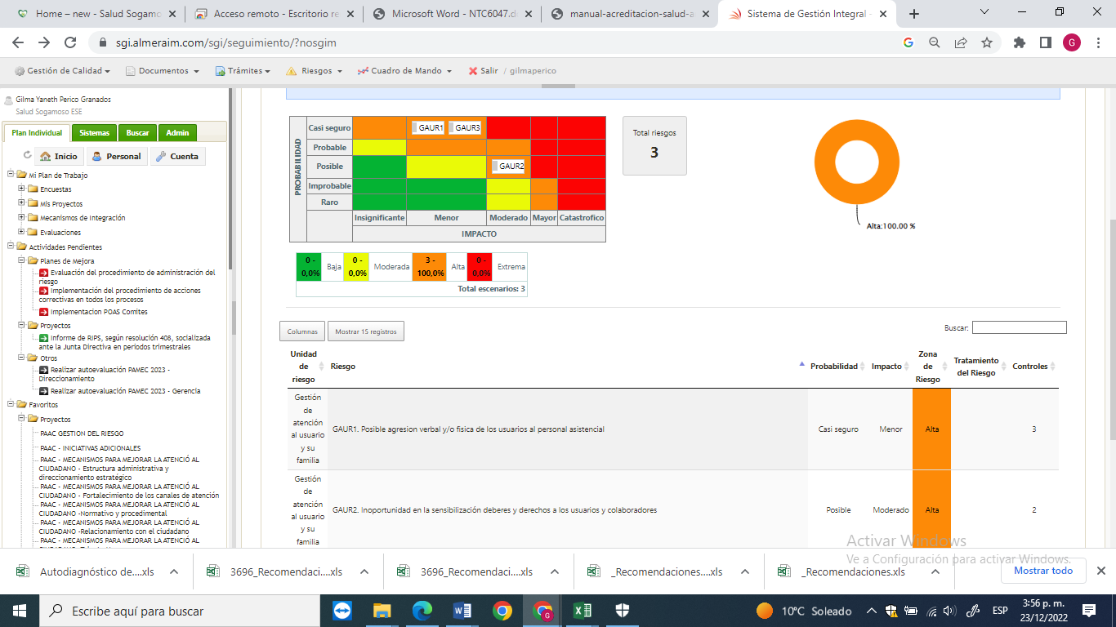

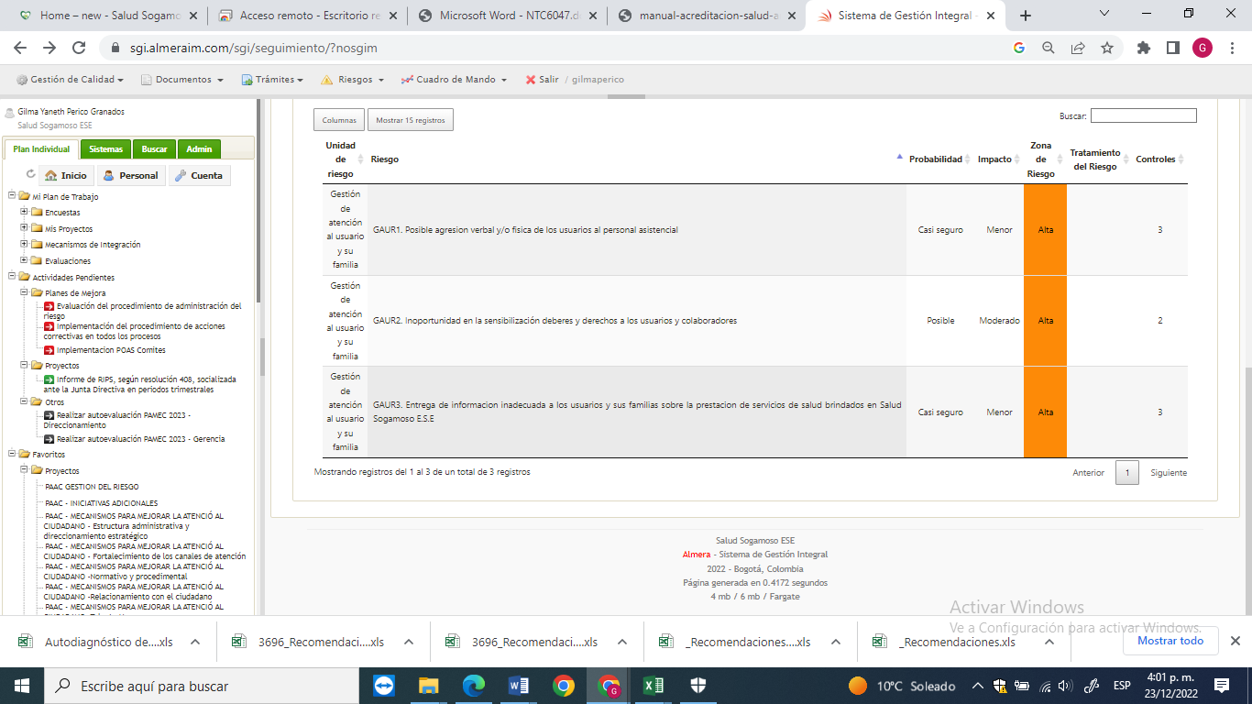

Posible agresión verbal y/o física de los usuarios al personal asistencial

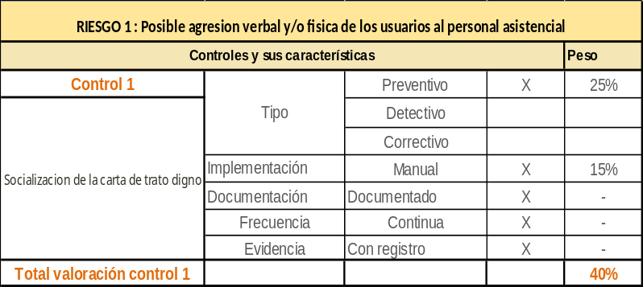
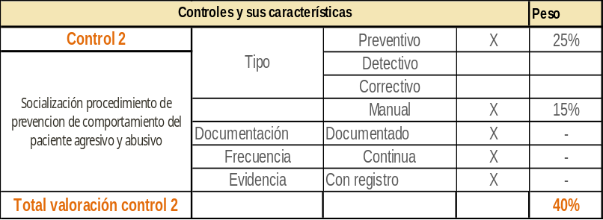
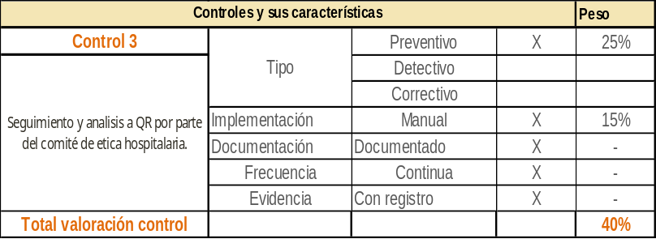
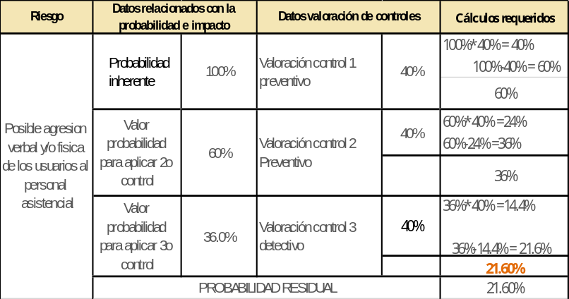
Con la implementación del Control 1 socialización de la carta de trato digno: se está socializando con el cliente interno y con los grupos de valor y grupos de interés; se realiza divulgación de deberes y derechos de los usuarios, así mismo los mecanismos de contacto, incentivando el uso de redes sociales. Mediante la implementación de este control se logra una mitigación del riesgo del 40%. Asimismo para el caso del control 2 Socialización del procedimiento de prevención del comportamiento de paciente agresivo y abusivo (se aprobó en junio 15 del 2022), próximo a su realización, control que es de carácter preventivo, se determina una mitigación del riesgo del 24% sobre el riesgo inherente asimismo con la implementación del control 3 seguimiento y análisis de las QR por parte del Comité de Ética, control que se realiza en forma permanente en los comités de periodicidad mensual, se logra otra reducción adicional del 14.4% es decir que sumados las tres reducciones se obtiene un total del 47.04% lo que permite determinar una probabilidad residual del 21.6%.
Según las tablas de riesgo que se encuentra en SGI, se identifica que el riesgo inherente esta en probabilidad casi segura con un impacto Menor y que posterior a la realización de los controles se determina que continúa allí mismo; es por esto que debe revisarse nuevamente este control toda vez que de ser así los controles establecidos para este riesgo son ineficaces
Se evidencia que los controles corresponden a contrarrestar el riesgo demostrando efectividad toda vez que según el mapa de calor se ubica en probabilidad residual Improbable, lo cual conllevaría a minimización del impacto.
RIESGO No. 2 SIAU: Inoportunidad en la sensibilización deberes y derechos a los usuarios y colaboradores
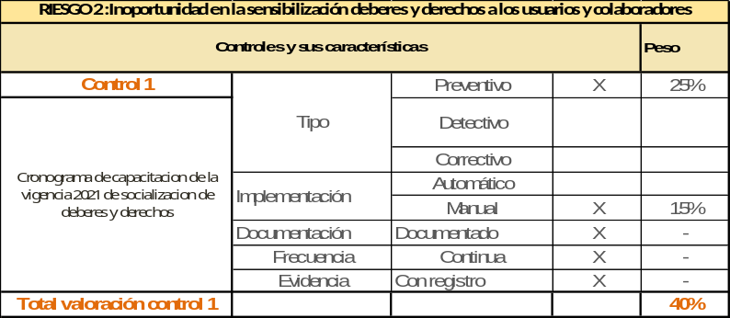
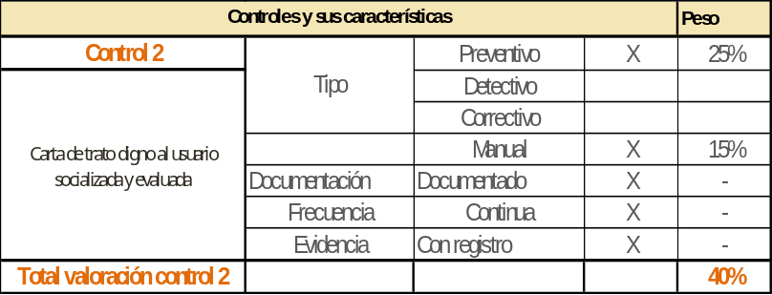
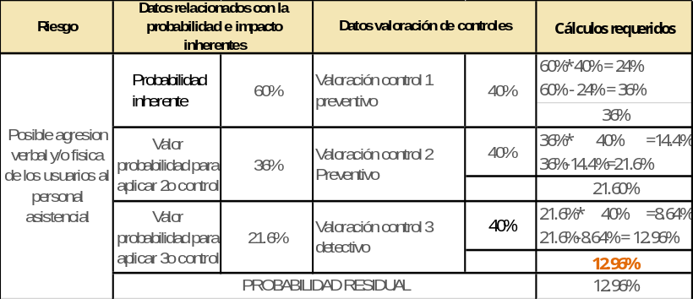

Con la implementación del Control 1:
Cronograma de la capacitación de la vigencia 2022 socialización de deberes y Derechos: Se evidencia elaboración del cronograma de difusión de deberes y derechos, asimismo la socialización; la evaluación al conocimiento y adherencia, junto con la formulación de planes de mejora a desviaciones en caso de presentarse, se encuentra en desarrollo la divulgación de deberes y derechos, lo cual se está socializando con el cliente interno y con los grupos de valor y grupos de interés; se realiza publicidad de deberes y derechos con usuarios internos y externos, así mismo los mecanismos de contacto, incentivando el uso de redes sociales. Mediante la implementación de este control se logra una mitigación del riesgo del 24%.
Asimismo para el caso del control 2:
Carta de Trato Digno Socializada y Evaluada
Documento (se aprobó en junio 15 del 2022), próximo a su realización, control que es de carácter preventivo, se determina una mitigación del riesgo del 14.4% sobre el riesgo inherente.
Asimismo con la implementación del control 3:
Seguimiento y análisis de las QR por parte del Comité de Ética, control que se realiza en forma permanente en los comités de periodicidad mensual, se logra otra reducción adicional del 8.64% es decir que sumados las tres reducciones se obtiene un total del 47.04% lo que permite determinar una probabilidad residual del 12.96%.
Según las tablas de riesgo que se encuentra en SGI, se identifica que el riesgo inherente esta en probabilidad casi segura con un impacto Menor y que posterior a la realización de los controles se determina que continúa allí mismo; es por esto que debe revisarse nuevamente este control toda vez que de ser así los controles establecidos para este riesgo son ineficaces
RIESGO 3:
Entrega de información inadecuada a los usuarios y sus familias sobre la prestación de servicios de salud brindados en Salud Sogamoso E.S.E.
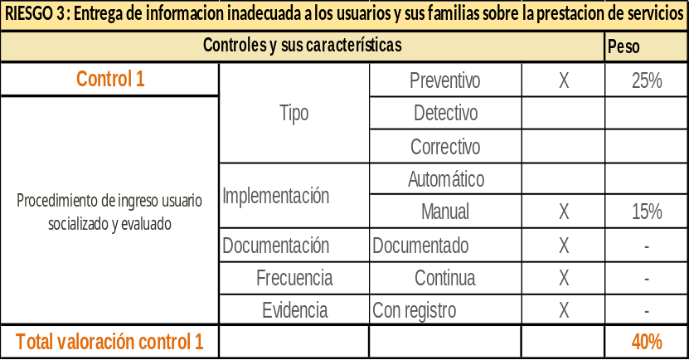
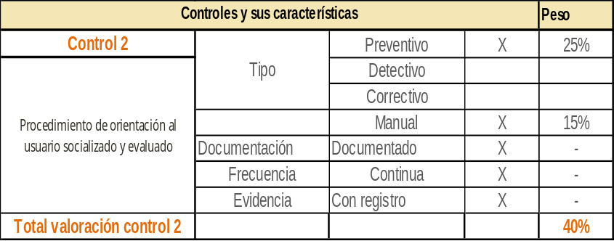
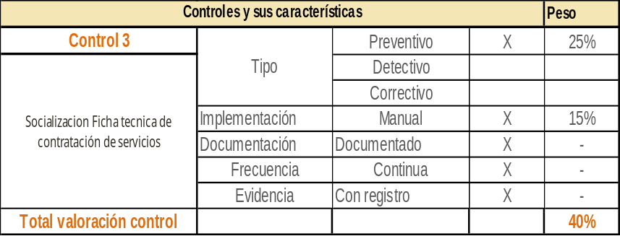
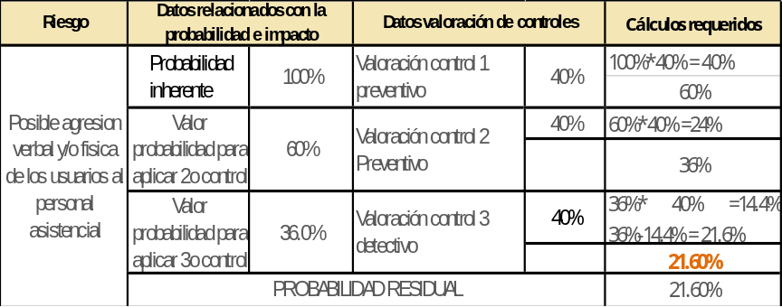
Con la implementación del Control 1:

Procedimiento de ingreso usuario socializado y evaluado: Se evidencia Resocialización del procedimiento de orientador al usuario, el que es evaluado en lo pertinente al conocimiento por parte del cliente interno.

Es necesario que se realice nuevamente evaluación respecto de los 3 controles correspondientes a este riesgo, toda vez que el riesgo inherente menciona tener una probabilidad de casi seguro junto con impacto menor lo cual conlleva una zona de riesgo alta; Se evidencia aumento en el impacto y disminución en la probabilidad; Situación que no es coherente. Se recomienda revisar el comportamiento de los controles y el registro adecuado de los mismos.

Se hace necesario que se revise los movimientos en cada cuadrante del mapa de calor. Pues siguiendo la Matriz de calificación según Guía de administración del riesgo V5 2020 DAFP, presenta una disminución en la probabilidad de importancia, pues pasa del 100% previo a controles y una vez implementados estos presenta una probabilidad residual del 21.6%, caso en el que los controles implementados seria Óptimos
Según el control 2 y control 3 para el riesgo 3:
Tanto el Procedimiento de orientación al usuario socializado y evaluado como la socialización de la Ficha técnica de contratación de servicios son controles que igual que el primero deben ser revaluados en cuanto a la coherencia en el desarrollo o verificar la calificación de los mismos, toda vez que según se evidencia en situaciones normales a menor probabilidad conlleva menor impacto; toda vez que son actuaciones directamente proporcionales.
Sin embargo al realizar la revisión con base en la matriz de la guía se evidencia una calificación del riesgo apropiando los 3 controles asi:
Probabilidad residual = desciende al 21.04% Improbable
Nivel de controles 1, 2 y 3 = Bueno
Impacto Residual= En el entendido que a menor probabilidad menor impacto sin embargo se lograría como mínimo disminuir la probabilidad y dejando el impacto de la misma categoría quedando en el Mapa de Calor en cuadrante Riesgo Residual Improbable Menor.
Se evidencia diferencia en las calificaciones, por lo que se hace necesario revaluar los comportamientos y/o afectaciones por parte de la profesional SIAU e identificar los resultados con claridad.
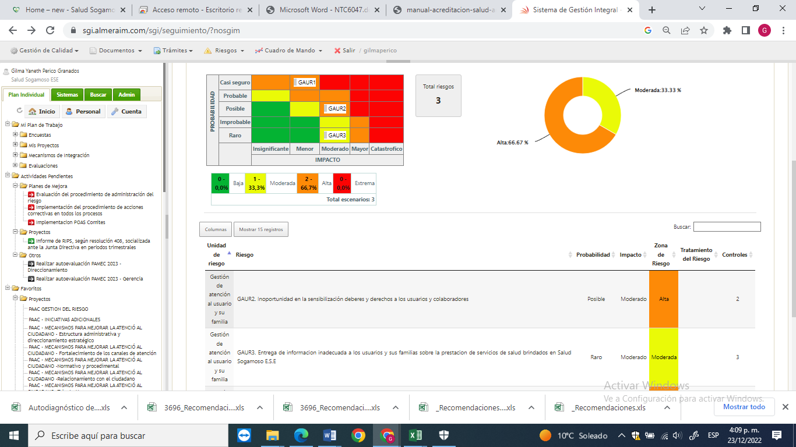
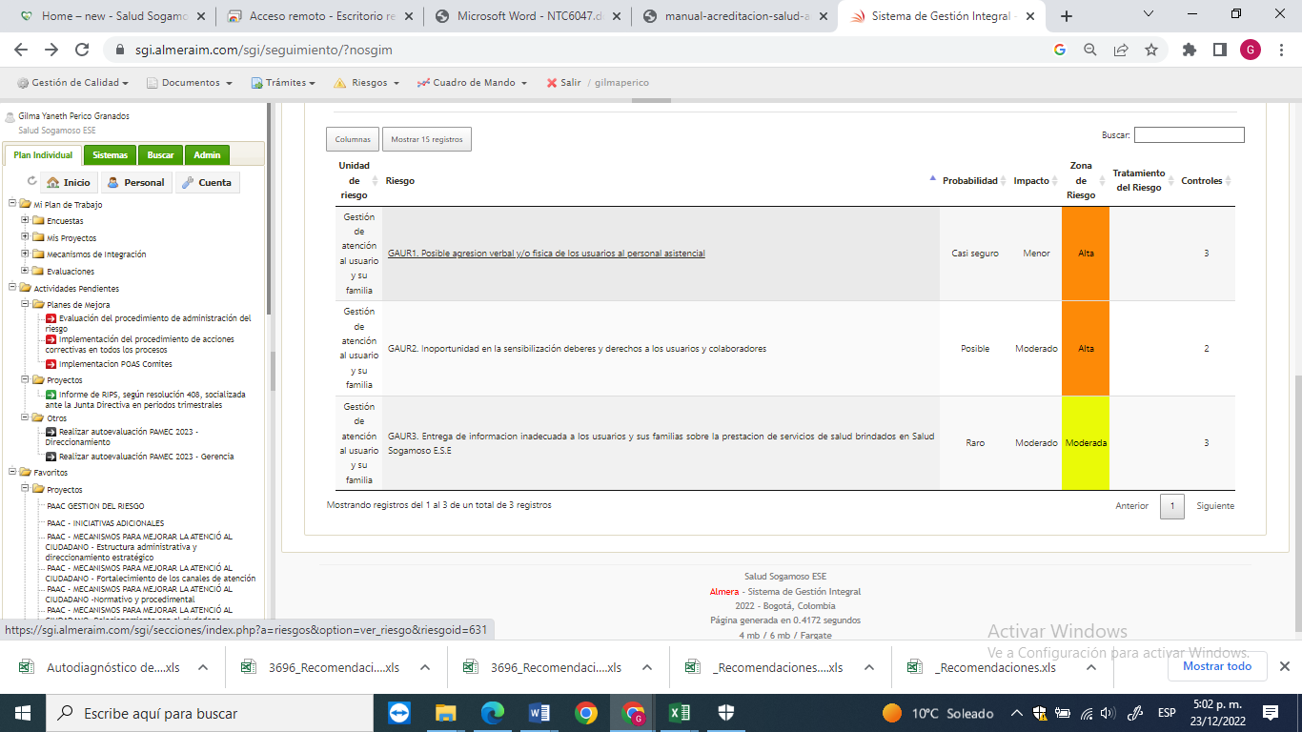
Como resumen se evidencia, que los controles que se implementaron para mitigar los riesgos 1 y 2, no cambian la Zona de Riesgo.
7. RECOMENDACIONES

El fin de las encuestas es determinar la percepción que los usuarios pueden calificar sobre la calidad de los servicios prestados, así como sus observaciones, comentarios y/o sugerencias. Mediante la recolección, análisis y tabulación de los datos, nos permite que cada una de las áreas encargadas de la prestación de servicios realice los planes de mejora, para lograr el máximo grado de satisfacción de los usuarios. Estos Planes de Mejora deben lograr el impacto requerido que se trata de minimizar el porcentaje de insatisfacción de usuarios, con llevando a la humanización del servicio en forma integral.

Ejecutar y hacer seguimiento a las acciones establecidas para fortalecer la humanización en el servicio

Hacer seguimiento al consolidado de PQRSF para la respuesta oportuna a los usuarios.

GILMA JANETH PERICO GRANADOS
OFICINA DE CONTROL INTERNO
SALUD SOGAMOSO

